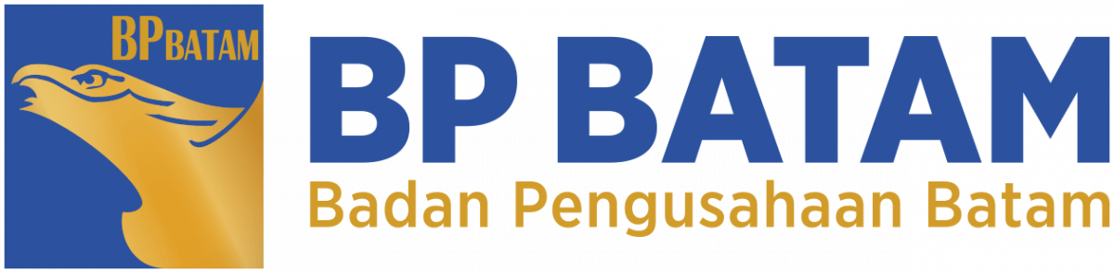PROGRAM STRATEGIS BP BATAM TAHUN 2024

|  |  |  |  |  |  |  |  |  |  |
| --- | --- | --- | --- | --- | --- | --- | --- | --- | --- |
| **No.** | **NOMENKELATUR RO/KEGIATAN** | **TARGET** | **SATUAN** | **ANGGARAN** | **SUMBER PEMBIAYAAN** | **JANGKA WAKTU PELAKSANAAN** | **TARGET** | **KETERANGAN** | **PENANGGUNG JAWAB** |
| 1 | Pembangunan WTP 500 l/dtk di Waduk Duriangkang dan Jaringan Pipa | 1 | Paket | 149.905.620.000 | RM | 270 HK | 14 Desember 2024 | Kegiatan dalam tahap pelaksanaan | Dicky Indramulyawan |
| 2 | Pembangunan WTP 230 l/dtk di Waduk Tembesi (intake pipa transmisi dari Waduk Monggak) | 1 | Paket | 230.000.000.000 | RM | 270 HK | 18 Desember 2024 | Kegiatan dalam tahap pelaksanaan |
| 3 | Perkuatan Jaringan Distribusi Air Minum Jalur Simpang Makam Pahlawan - Simpang Sagulung (MAN Batam) | 1 | Paket | 17.064.200.000 | RM | 120 HK | 20 Desember 2024 | Kegiatan dalam tahap pelaksanaan |
| 4 | Perkuatan Jaringan Distribusi Air Minum Jalur Bundaran Punggur - Simpang Batu Besar - Simpang Turi (NDP) | 1 | Paket | 76.819.950.000 | RM | 150 HK | 31 Desember 2024 | Kegiatan dalam tahap pelaksanaan |
| 5 | Pembangunan Interkoneksi Pipa 800mm IPA Mukakuning 2 - Pipa 500 mm IPA Muka Kuning 1 | 1 | Paket | 26.115.850.000 | RM | 120 HK | 14 Desember 2024 | Kegiatan dalam tahap pelaksanaan |
| 6 | Bundaran Punggur (3 lajur keliling) | 1,6 | km | 85.692.198.000 | PNBP | 360 HK | 20 Desember 2024 | Kegiatan MYC 2023-2024 (tahap pelaksanaan) | M. Gazali Djajasasmita |
| 7 | Jalan Yos Sudarso Tahap 3 (Ruas Simpang Bengkong-Underpass Pelita) | 1,2 | km | 66.000.000.000 | PNBP | 330 HK | 4 Desember 2024 | Kegiatan MYC 2023-2024 (tahap pelaksanaan) |
| 8 | Jalan Alternatif Bandara | 1,7 | Km | 94.370.024.000 | PNBP | 360 HK | 23 Desember 2024 | Kegiatan MYC 2023-2024 (tahap pelaksanaan) |
| 9 | Kolam Dermaga Baru Terminal Curah Cair Kabil | 1 | unit | 74.800.000.000 | PNBP | 360 HK | 30 Desember 2024 | Kegiatan MYC 2023-2024 (tahap pelaksanaan) | Aris Muajib |
| 10 | Interior dan Mechanical Electrical Gedung VVIP Bandara | 1 | Paket | 22.725.000.000 | PNBP | 330 HK | 17 Oktober 2024 | Kegiatan MYC 2023-2024 (tahap pelaksanaan) | Adi Nugroho |
| 11 | Pembangunan Pemukiman Warga Terdampak Pembangunan Kawasan Rempang Eco-City | 1 | Paket | 121.500.000.000 | PNBP | 240 HK | 30 Desember 2024 | Kegiatan dalam tahap pelaksanaan | Mirza Saputra |
| 12 | Jalan Hang Tuah (Ruas Simp. Bandara - Simp. Batu Besar) | 3,6 | Km | 50.099.290.000 | PNBP | 330 HK | 25 Agustus 2024 | Kegiatan MYC 2023-2024 (Telah Selesai dilaksanakan) |
| 13 | Jalan Hang Jebat Tahap 2 (Ruas Simp. Batu Besar - Simp. Polda) | 3 | Km | 67.625.054.000 | PNBP | 300 HK | 20 Agustus 2024 | Kegiatan MYC 2023-2024 (Telah Selesai dilaksanakan) |
| 14 | Jalan Hang Kesturi (Ruas Citra Aerolink - Simp. Batu Besar) | 3,4 | Km | 40.099.290.000 | PNBP | 420 HK | 23 November 2024 | Kegiatan MYC 2023-2024 (tahap pelaksanaan) |
| 15 | Pematangan Lahan di Tanjung Piayu untuk Relokasi Warga Terdampak Pembangunan | 10 | Ha | 21.137.301.000 | PNBP | 240 HK | 15 November 2024 | Kegiatan MYC 2023-2024 (tahap pelaksanaan) |
| 16 | Penyediaan Infrastruktur Air Bersih Pemukiman Tanjung Banun | 1 | Paket | 43.800.000.000 | PNBP | 120 HK | 30 Desember 2024 | Kegiatan dalam tahap pelaksanaan |
| 17 | Jalan Gajah Mada (Fly Over Sei Ladi - Simp. Laluan Madani) | 2,5 | Km | 102.293.291.000 | PNBP | 390 HK | 31 Desember 2024 | Kegiatan MYC 2023-2024 (tahap pelaksanaan) | Boy Zasmita |
| 18 | Perbaikan Jalan Trans Barelang (Bukit Bismillah) | 0,2 | Km | 35.000.000.000 | PNBP | 240 HK | 11 September 2024 | Kegiatan MYC 2023-2024 (Telah Selesai dilaksanakan) | Herdiansyah |